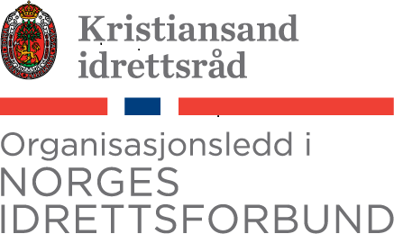

Til
Idrettslagene
Bedriftsidrettskretsen

24. februar 2019.

INNKALLING TIL ÅRSMØTE I IDRETTSRÅDET

Det kalles med dette inn til årsmøte i Idrettsrådet

26. mars 2019 kl.18.30 i Q42, Kristiansand kongressenter..

Saker som ønskes behandlet på årsmøtet, må være Idrettsrådet i hende

innen 11. mars 2019

Ved påmelding til årsmøtet, vennligst benytt vedlagte skjema som bes returnert til Idrettsrådet

innen 21. mars 2019.

Med vennlig hilsen
IDRETTSRÅDET

Geir Thorstensen
daglig leder

Til Idrettsrådet
e-post: geir.thorstensen@idrettsforbundet.no

PÅMELDING/FULLMAKT TIL ÅRSMØTE 26. MARS 2019

Årsmøtet i Idrettsrådet består av:

- Idrettsrådets styre
- Representanter fra lagene etter følgende skala:
- 1 – 100 medlemmer 2 representanter
- 101 – 500 medlemmer 3 representanter
- 501 – 1000 medlemmer 4 representanter
- Over 1000 medlemmer 5 representanter
- 12 representanter fra bedriftsidrettskretsen

Fra: …………………………………………………………………., møter som
idrettslag

representant til Idrettsrådets årsmøte

1: ………………………………………………………..
navn representant (blokkbokstaver)
2: …………………………………………………………
3: …………………………………………………………
4: …………………………………………………………
5: …………………………………………………………

Dessuten møter følgende som gjester:

1: ………………………………………………………..
2: ………………………………………………………

………………………………………….. ……………………………………..
dato/sted sign leder

PÅMELDINGSFRIST: 21. mars 2019

